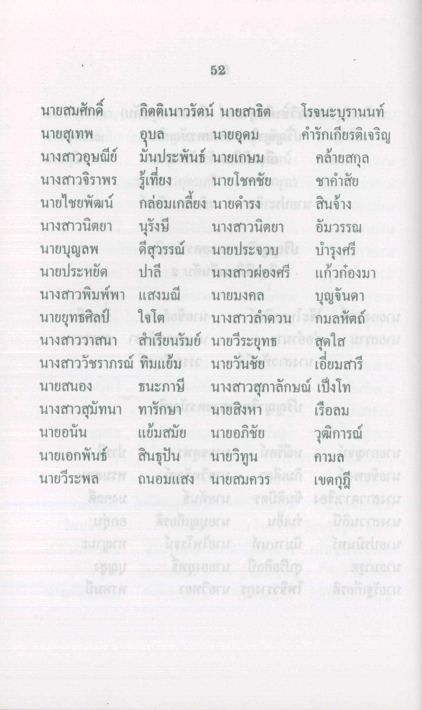
52
นายสมศักดิ์ (กิตติเนาวรัตน์ นายสาธิต โรจนะบุรานนท์ นายสุเทพ อุบล ยาง นายอุดม อาคํารักเกียรติเจริญ นางสาวอุษณีย์ มั่นประพันธ์ นายเกษม คล้ายสกุล นางสาวจิราพร รู้เที่ยง นายโชคชัย ชาคําสัย นายไชยพัฒน์ กล่อมเกลี้ยง นายดํารง จะพกเงินจ้าง นางสาวนิตยา นุรังษี นางสาวนิตยา อัมวรรณ นายบุญลพ ดีสุวรรณ์ นายประจวบ / บํารุงศรี นายประหยัด ปาลี นางสาวผ่องศรี แก้วก่องมา นางสาวพิมพ์พา แสงมณี นายมงคล บุญจันดา นายยุทธศิลป์ ใจโต วัยกนางสาวลําดวน กมลหัตถ์ เสนา นางสาววาสนา สําเรียนรัมย์ นายวีระยุทธ (สสุดใส การ นางสาววัชราภรณ์ ทิมแย้ม C นายวันชัย เอี่ยมสารี นายสนอง ธนะภาษี นางสาวสุภาลักษณ์ เป็งโท นางสาวสุมัทนา ทารักษา นายสิงหา 20 เรือลม นายอนัน แย้มสมัย นายอภิชัย นายเอกพันธ์ สินธุบัน นายวิทูน ได้ คามล นายวีระพล ถนอมแสง นายสมควร ไก เขตกุฎี SUIT
วุฒิการณ์
UNCHES
conur etrece
funzioni

